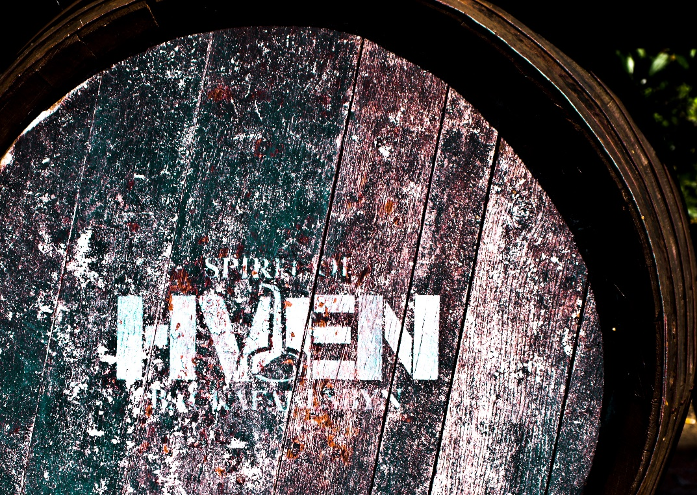

UNIK MÖJLIGHET

Ta möjligheten att vara en av de utvalda ägarna till ett av Spirit of Hvens whiskyfat

Vi har många gånger sedan 2008 ställts inför frågan varför vi inte säljer fat.

Inte sällan har vi svarat att vi först vill visa vad vi har att erbjuda våra kunder innan vi säljer hela fat och att möjlighet kanske kommer kunna ges i framtiden. För tillfället finns möjlighet till att bli fatägare till ett begränsade antal fat, maximalt totalt 100 fat varav några malt men framför allt råg och majs.

Vi har nu beslutat att det dags att ge ytterligare 10 personer (tidigare fatägare hos oss) den unika möjligheten att äga maltkornsfat hos Spirit of Hven.

Vi anser oss ha bevisat att vi håller hög kvalitet genom hela vårt sortiment och våra blivande kunder har fått en stor portion smakprov på vad vi producerar på Hven.

Denna unika möjlighet, att ta del av ett eget fat på Spirit of Hven Backafallsbyn Ab är riktat till ett mindre antal kunder, det vill säga erbjudandet avser endast ett begränsat antal fat.

Spirit of Hven Backafallsbyn ligger vid de berömda och av Gabriel Jönsson omsjungna Backafallen på ön Hven mitt i Öresund med sin storslagna utsikt över de danska och svenska kusterna.

Spirit of Hven Backafallsbyn är helt familjeägt och drivs av familjen Anja, Henric & Charlie Molin.

Destilleriet har sedan 2008 producerat hela spektret från Singel Malt Whisky, Rye Whisky, Majs Whisky, Vodka, Gin, Rhum, Äpple brännvin till Akvavit och ett stort antal andra specifika produkter. Alla produkter är väl omskrivna och har erhållit många utmärkelser i tävlingar världen över.
Spirit of Hven har även ett avancerat laboratorium. Här görs analyser för egen produktion såväl som för ett stort antal av våra kollegor bland destillerier och producenter av alkohol runt om i världen.
Vi konsulterar också andra destillerier då de skall starta upp eller förändra sin verksamhet. Vi erbjuder våra tjänster vid val av utrustning, guidar dem kring regelverk både i Sverige och EU, ritar pannor och annan utrustning samt komponerar recept till deras kommande produkter.

Bli en av Spirit of Hvens unika Fatägare

Nu har du chansen att anmäla dig, din förening eller ditt företag som köpare till ett unikt fat som skall fyllas med råsprit och bli whisky på Spirit of Hven.

Du/Ni blir då en av ägarna till fatet vi säljer vid detta tillfälle. Detta är en unik resa ni gör tillsammans med oss på Spirit of Hven där ni kan följa utvecklingen på den råsprit som fatet fylls med.

Faten lagras på Hven och ni kommer erbjudas datum då ni kan teckna er för att vara med när fatet fylls.

När fatet fylls kommer det märkas med en bild av dig samt ditt namn.

I och med att råspriten fyllts på fat har er whiskyresa börjat, råspriten utvecklas nu till whisky.

Naturligtvis har ni möjlighet att bo över på destilleriets hotell i samband med ert besök och njuta av god mat och en trevlig stund på Spirit of Hven.

Provsmakning av fatet

Det kommer finnas möjlighet för er och era vänner att provsmaka innehållet i fatet under lagringstiden.

Provsmakningar anordnas på Spirit of Hven, i dess restaurang och bar där utskänkningstillstånd finns. Ni erbjuds att komma och provsmaka fatet två gånger under lagringstiden. Första provsmakningstillfället är möjligt tidigast efter ett års lagring. Andra provsmakningstillfället kan ske efter två års lagring, eller senare.

Buteljering

När ni önskar buteljera fatet och anser det vara klart anmäler ni detta till oss och fatet bokas in för buteljering. Fatet måste lagras minst 36 månader för att få kallas whisky men ni bestämmer själv om ni önskar att fatet lagras längre.

Fatägarens reseguide

Registrera dig för köp av fat via vår mail

Bekräftelse och betalningsuppgifter kommer till dig

Ni betalar fatet mot faktura

När betalning erlagts och registrerats hos Spirit of Hven, Backafallsbyn Ab erhåller ni en bekräftelse

Vi meddelar fatfyllnadsdatum. ni sänder en bild som ni önskar märka fatet med.

Provsmakning erbjuds vid två tillfällen under lagringsperioden.

Ni bestämmer när ni vill att fatet skall buteljeras, alla flaskor buteljeras vid ett tillfälle.

Ni bokar samtidigt datum för när ni önskar hämta ut det tomma fatet.

Inom kort härefter betalar ni och hämtar ut flaskorna på ett godkänt försäljningsställe.

Whiskyn är nu din och hemma hos dig, Grattis!

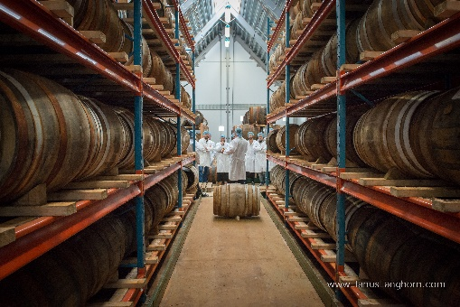

Reservation av fat

Faten som råspriten kommer lagras på är ny lufttorkad Quercus Muehlenbergii ek, hårt rostad, hårt kolat, slipade fat med galvaniserade ringar.

Råsprit

Vi erbjuder tre receptvarianter av råsprit. Välj den variant ni föredrar som ert recept:

Rågwhisky (Rye)

Modern rågwhisky med lätt örtighet och fyllig rondör.

Inslag av kokos och nybakat bröd. Delikata lädertoner. __________

Majswhisky (Corn)

Tydlig majskaraktär med sötma och vanilj.

Inslag av kola och mogen frukt, lätta mandeltoner och en svag mentolton. __________

Maltwhisky

Trädgårdswhisky (10 fat)

Råspriten är elegant med brödiga toner från det orökta maltkornet och blommiga noter med inslag

av frukt från den långa jästiden. Det blir en delikat lätt och insmickrande whisky med kola och chokladtoner

efter lagring. En whisky att njuta i sommarbersån eller till en chokladdessert. __________

Prislista

Ni erhåller möjligheten att vid slutlagring köpa färdig whisky, 48 flaskor 50 % á 50cl.

1 flaska á 50 cl kommer vid två tillfälle tas ur ert fat under lagringens gång för användande vid era två provsmakningstillfällen. Detta betyder att du totalt har möjligheten att ta del av 50 flaskor á 50 cl.

Fat 190 liter (48 flaskor á 50cl + 2 á 50 cl flaskor vid provsmakning) 32 250 Kr inklusive moms ________

För mer information, se allmänna villkor

Personuppgifter

Namn/Företag: _________________________ Personnummer: _____________________________________

Adress: _________________________ Postadress: _____________________________________

E-post: _________________________ Telefon: _____________________________________

Underskrift: _________________________ Datum: _____________________________________

Vänligen sänd denna beställningssedel till Spirit of Hven, Backafallsbyn Ab, Norreborgsvägen 55, 261 95 Sankt Ibb

I original samt sänd via mail info@hven.com. Giltigt avtal förutsätter utöver skriftlig beställning även meddelad tilldelning av fat samt full betalning i förskott.

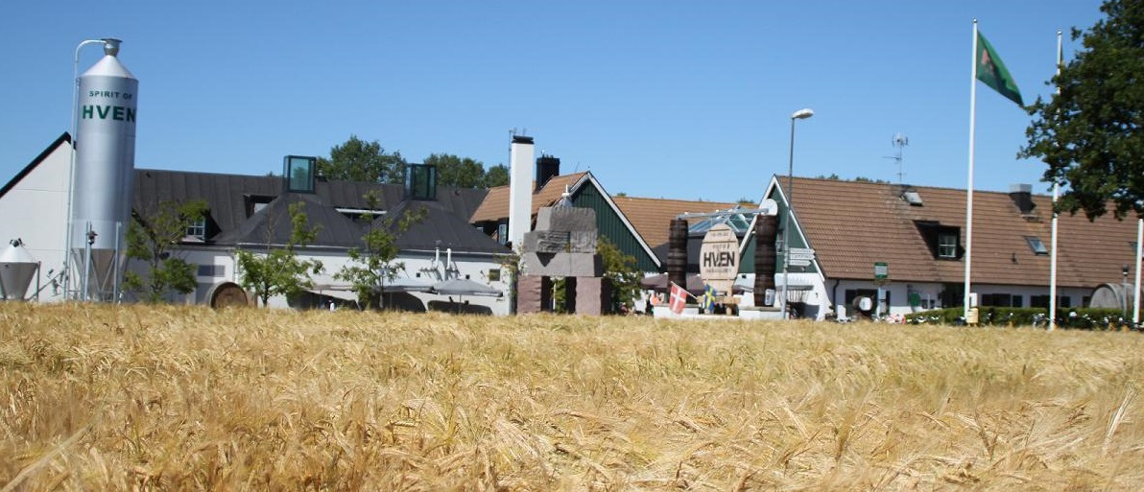

Tilläggstjänster

Extra lagring, utöver 36 månader 1700 Kr/år

Uthämtning

När du valt att tömma ditt fat och vi buteljerat innehållet är det tid för er att köpa ut era flaskor via ett godkänt försäljningsställe. Detta kan göras via Systembolaget som privatimport eller via uthämtningsställe i Helsingör, Danmark.

Avhämtningsdag bokas i samband med anmälan för buteljering.

Frakt till ert uthämtningsställe ingår i ert fat pris både om ni hämtar ut era flaskor via Systembolaget eller i Köpenhamn, Danmark.

När ni hämtar era flaskor betalar ni 125 kr/flaska för whisky. I priset ingår även kostnad för flaskor och etiketter.

Det tillkommer endast återförsäljares påslag, alkoholskatt samt mervärdesskatt.

Privatimport via Systembolaget

Registrera en förfrågan om privatimport via Systembolagets hemsida.
- Invänta ett bekräftelsemail med ditt nummer på förfrågan
- Invänta mejl om att en offert finns på Mina sidor på systembolaget.se (om vi inte kan få en offert från säljaren får du information via mail)
- Gå till Mina sidor och acceptera eller avslå offerten
- En bekräftelse skickas till dig via mail när vi har skickat beställningen till säljaren
- Butiken kontaktar dig när varorna har kommit och du hämtar dina flaskor på valt Systembolag

Vår partner i Helsingör

Anmäl till Spirit of Hven att ni önskar hämta ut och köpa era flaskor i Köpenhamn

Spirit of Hven kontaktar utlämningsstället och meddelar att ni önskar hämta era flaskor

Kontakten i Helsingör kontaktar er för detaljer kring betalning och utlämningstidpunkt

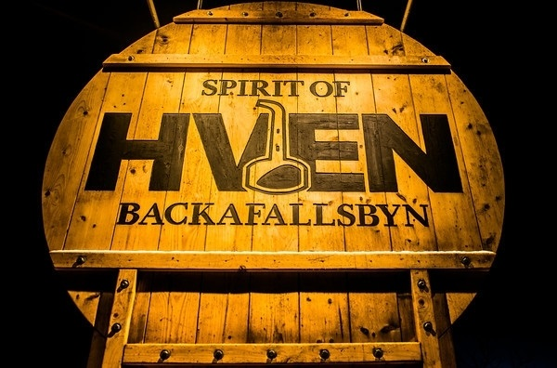

Frågor och Svar

Hur bokar jag mina besök på Spirit of Hven, Backafallsbyn?

Du och dina vänner är naturligtvis alltid varmt välkomna att besöka oss och vår anläggning.

Fatfyllningsbesök bokas med Camilla Ericsson via mail eller telefon.

Provsmakningstillfälle bokas med Camilla Ericsson via mail eller telefon.

Kostnad tillkommer för resor, kost & logi i samband med era besök.

Ni har även möjlighet att boka in andra arrangemang på destilleriet. Vi erbjuder ett stort antal aktiviteter såsom gourmetprovning, whiskyprovning, sommararrangemang, konferensarrangemang, bröllop, firande av högtidsdag och mycket mer.

Kontaktuppgifter Camilla Ericsson info@hven.com alternativt 0418 – 44 99 99.

Avbokning av arrangemang på Spirit of Hven, Backafallsbyn?

Vänligen se bokningsvillkoren som medföljer din bekräftelse vid ditt bokningstillfälle.

Kan vi vara flera ägare av ett och samma fat?

Naturligtvis kan ni vara fler om att dela på ett fat. Det är dock endast en person som är över 20 år eller ett företag dvs en juridisk person, d.v.s. bolag eller förening som kan stå som ägare för fatet.

Ni är alla välkomna vid både fatfyllningstilfället och vid smakprovningar.

Kan fatet överlåtas till någon annan vid dödsfall?

Vänligen kontakta Spirit of Hven för mer information och blankett för överlåtelse vid dödsfall.

Hur ändrar jag mina kunduppgifter?

Sänd ett mail om dina ändrade kunduppgifter till info@hven.com samt invänta en bekräftelse om att ändring har skett.

Äger jag innehållet i mitt fat?

Ni äger ekfatet, ni har betalat för fatvård och lagring i 36 månader i vårt lagerhus på Hven och försäkring för råspriten som är en del av vårt lager.

Ni har möjligheten att få buteljerat 48 flaskor á 50 cl vid en alkoholstyrka om 50 % volym. Ni har även möjlighet att

Ta del av 2 flaskor á 50 cl till fatstyrka vid två provsmakningstillfällen.

Vid buteljering tillkommer en kostnad till Spirit of Hven om 125 kr/flaska för whisky, det vill säga först då betalar du för alkoholen/innehållet, kostnad för flaskor, tillbehör och etiketter.

Varför skall jag provsmaka mitt fat under lagringstiden?

Om du provar ditt fat under lagringstiden följer du hur råspriten utvecklas under sin lagringstid och du får en unik inblick om just ditt fats individuella smakutvecklig. Om du under tre år smakat på ditt fat, t ex varje år från fatets fyllnadsdag, kommer du enklare att kunna avgöra om det är redo för buteljering. Dessutom är det väldigt trevligt att ta med övriga fatägare eller andra vänner på en provsmakning! Gör det till en tradition att besöka Hven.

Vilken information finns på etiketten?

På etiketten står alkoholhalt samt volym på flaskan. Det kommer också stå Spirit of Hven samt den text du väljer att vi skall sätta på etiketten.

Vad kostar det när jag hämtar ut mina flaskor, räkneexempel

2026 års prismodell enligt skatteregler 20260301

Pålägg, utlämningsställe
Sverige: 25,22 kr/flaska Danmark: 25 Dkk/flaska
Alkoholskatt
Sverige 131,74 kr/flaska Danmark 37,50 Dkk/ flaska
Mervärdesskatt:
Sverige 25 % 70,37 kr/fl Danmark 25 % 31Dkk/fl

Prismodell Sverige 353 kr per flaska
Prismodell Danmark 189 Dkk per flaska

Telefonkontakt

Vid telefonkontakt efterfrågas Camilla Ericsson eller Anja Molin.

